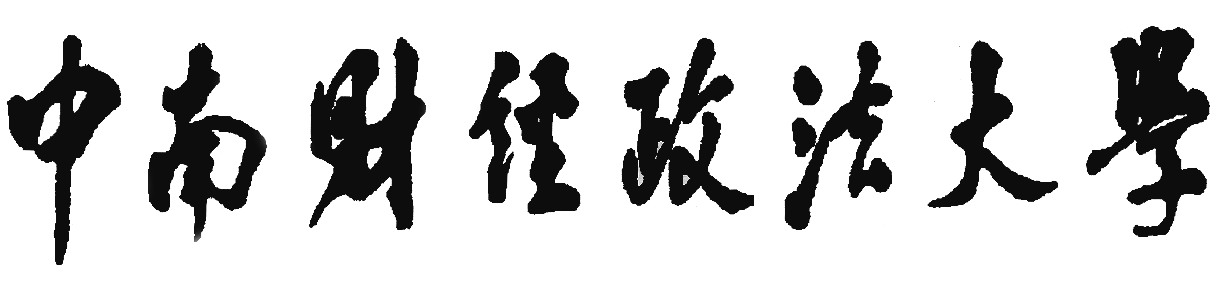
本科生学年论文



论文题目 | ：
分数 | ：
姓名 | ：
学号 | ：
年级 | ： | 2022级
班级 | ： | 220X班
专业 | ： | 视觉传达设计
学院 | ： | 中韩新媒体学院
指导教师 | ： | 张一 教授

浅析PBR贴图技术在金属贴图制作上的应用
孟子琭
The Analysis of the Application of PBR Technology in Metal’s Texture Making
Meng, Zi lu

摘 要
随着游戏产业的不断发展，次世代游戏逐渐走上游戏行业的主流，而伴随着主机显示器等设备的不断发展，玩家对于角色制作的要求也越来越高，如何在现有技术支持下使角色更加写实成为重要课题。
本文针对已开发不同时期次世代主机游戏中金属物体在画面展示中的效果进行分析和探索，阐述了PBR贴图的含义。找出了PBR贴图在现有游戏中的应用，并且剖析了传统次世代游戏中金属物体的制作方式以及PBR贴图这一更先进的贴图制作方式。中国作为世界上最大的游戏市场对游戏质量的需求也是最大的，就美术造诣而言中国有着很大的优势但在技术上来讲还落后于国际上的发展。我们需要在悠久历史带来的艺术底蕴下活用先进的制作技术并主动开发新的制作流程以及制作方式来实现更好的视觉效果而努力，这也是对国际市场下广大游戏模型贴图艺术家的必然要求。
本文着重分析了国内外系列次世代主机游戏在不同时期不同贴图制作方式下的效果。对次世代游戏角色中PBR贴图技术的制作进行了学习，如何灵活的应用现有贴图软件制作PBR贴图并将其应用在游戏所需求的渲染当中是本文所探讨的问题。并根据研究结果，制作了毕业设计中金属物体的制作方案，并完成了毕业作品。最终对PBR技术的发展做了展望和分析。
关键词：次世代游戏；角色建模；贴图制作；PBR贴图

Abstract
With the continuous development of the game industry, the next-gen game gradually becomes the mainstream of the game industry. With the continuous development of display devices like the host, players’ requirement of characters is becoming higher and higher. So the important topic is how to make the role more realistic under the existing technical support.
This paper analyzes and explores the effect of metal objects in the next-gen of host games in different periods, which elaborates the meanings of the PBR. This paper finds out the application of the PBR map in existing games and analyzes the methods of making metal objects in traditional next-gen games and PBR map, which is a more advanced method of making maps. As the world's largest gaming market, China has the largest demand for quality of the game. China has a large advantage in terms of artistic attainments, but still lags behind the international development technically. We need to use advanced production technology and take initiative to develop new production processes and production methods under the artistic background brought by the history to create better visual effects, which is also the inevitable requirement of the game model mapping artists of the international market.
This paper mainly analyzes the effect of the next-gen host games in different times and by different mapping methods at home and abroad. Making a study to the PBR mapping technology of the next-gen game role. The topic of this paper is how to make the PBR map and apply it into rendering games under the existing mapping apps. According to the results of the study, the author produced the production plan of metal objects in the graduation design, and finally completed the graduation work. In the end, the author makes a outlook and analysis to the development of PBR technology.

Key words: The next-generation game; character modeling; texture; PBR texture
目 录
引 言………………………………………………………………1
一、次世代贴图技术在金属制作中的国内外发展现状………………1
（一）传统次世代贴图技术在国内外游戏中的应用…………………………1
（二）PBR贴图技术与传统贴图技术的比较分析……………………………3
（三）PBR贴图技术在国内外游戏中的应用…………………………………4
二、PBR贴图技术在设计《正义联盟》中的应用………………6
（一）设计想法……………………………………………………6
（二）设计方案……………………………………………………7
结 语……………………………………………………………12
主要参考文献…………………………………………………………13
前 言
1977年ATARI公司出品了第一代游戏主机。虽然在此之前也有其他主机存在，但并不是用来玩游戏的。可以说ATARI2600开拓了真正的游戏机市场。电子竞技发展到21世纪，也逐渐融入了更多商业元素。伴随主机系统的不断升级能够实现的游戏品质也随之提升，作为视觉动物的人们对于游戏中带来的视觉感受在基于游戏优秀内容的前提下不断提升，这也给游戏美术的工作人员带来更高的要求。如何在现有技术的支持下提升画面品质，成为重要的研究课题。基于传统制作方式的瓶颈之下产生了这种全新的贴图技术PBR。
PBR的全称为Physically Based Rendering意思是基于物理的渲染，这是一种区别于原来需要对金属材质数值进行猜测而制作贴图的方式，而是直接从物理上面来模拟不同场景下的灯光属性，这使得作为贴图制作者的我们有了更大的创作空间来追求物体本身颜色的搭配不被其物理属性所拘束。因此更早更好的引用这项技术也能够让我们的游戏在市场中占到更大的优势。
本文通过探讨PBR贴图技术的应用，并将其与传统方式进行比较，依据PBR技术的原理找出更高效便捷的PBR贴图的制作流程，并将其应用在毕业设计当中，给出PBR贴图金属材质的最终制作方案。
一、次世代贴图技术在金属制作中的国内外发展现状
（一）传统次世代贴图技术在国内外游戏中的应用
索尼公司在2013年2月20日发布的Play Station3和微软公司于同年5月21日发布的Xbox 360开启游戏的高画质品质时代，伴随对高画质品质要求的不断增加，游戏角色在视觉感官上写实效果要求也就越来越高，也因此走向“次世代游戏”这一新游戏形式。
制作次世代游戏角色贴图，为区别于原来低精度游戏模型，首先需要一个高模来表现所制作角色的所有细节，然后通过拓扑将这个表现细节的高模制作成为一个高度概括形体的低模并且分展此低模的UV。利用3dmax或者Xnormal等软件将高模信息烘焙成一张Normal map和一张AO map，这也是次世代游戏角色制作方式的特点之一，次世代游戏贴图的种类根据所使用的引擎不同，也有所区别，如图1金属武器的三种贴图所示，对于金属材质物体而言主要分为Diffuse map、Normal map以及Specular map。将真实的金属颜色纹理绘制在三种贴图上，并将其放入到游戏引擎中进行渲染，根据游戏场景中所需要的灯光文件不断进行调整，从而完成贴图的制作。
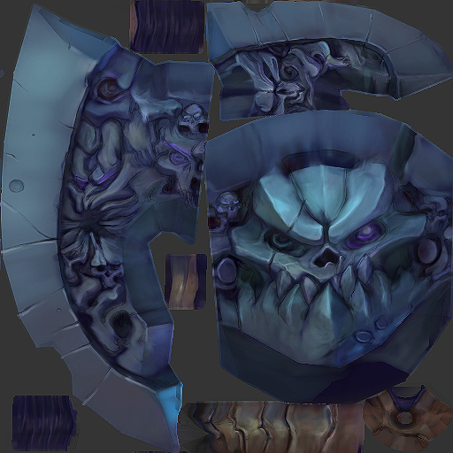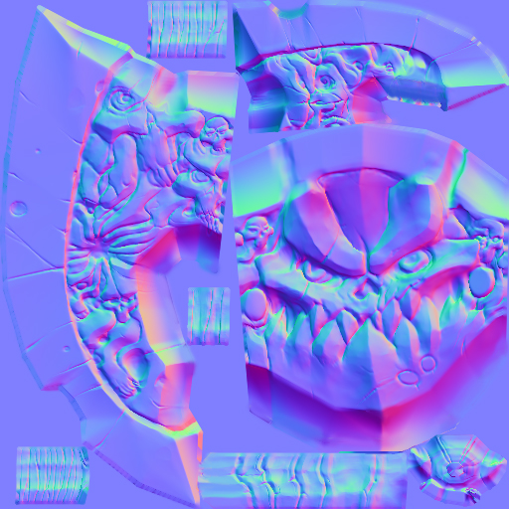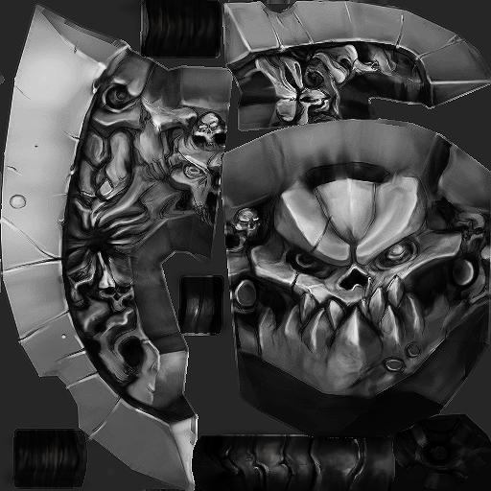
diffuse
normal
specular
图1 金属武器的三种贴图
在国际上，自PS3等游戏机的问世之后国际上大量次世代游戏涌入市场，例如：《使命召唤：现代战争》、《反恐精英：职业版》、《决战太平洋》、《虚幻竞技场》等等。采用了传统次世代贴图技术的游戏中无论是角色还是场景都从视觉上带来极大的冲击，画面从原来的2D变为立体的3D，遵从于现实物理光照原理的贴图使得游戏画面更加的写实化，并且伴随主机的不断发展，画面质量也不断的提升,如图2，图3所示。
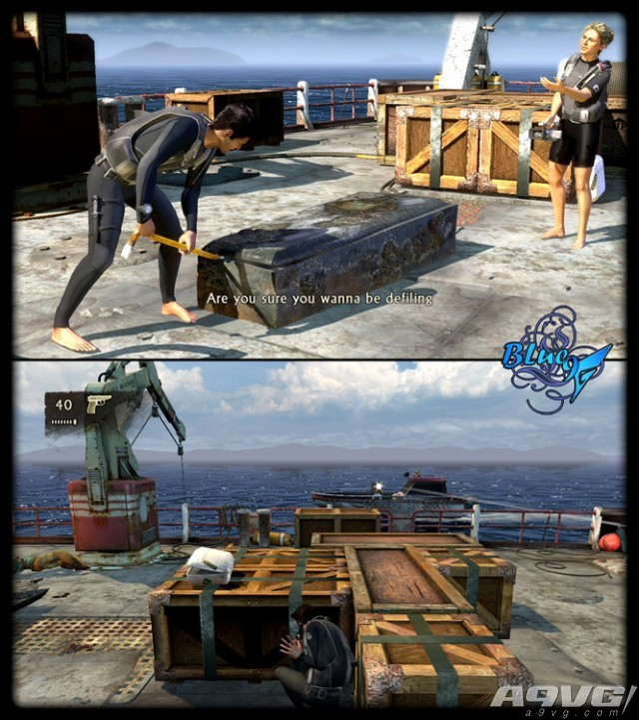
图2 《神秘海域1》游戏场景图
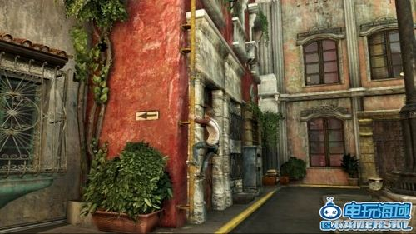
图3 《神秘海域3》游戏场景图
相较于国际上的快速发展国内2015年发布了第一款次世代游戏《Phantom》。在此之前国内各大公司一直作为国际大型游戏的代理运营，例如：《魔兽世界》。在国内并没有自主研发的次世代游戏。
（二）PBR贴图技术与传统贴图技术的比较分析
由于渲染方式的本质性变化这使得两种贴图在制作上呈现了两种不同的流程，对于传统制作方式的是Specular工作流而对于PBR来说则变成了Metalness工作流。新的工作流更加的完整，对于模型贴图制作者来说更容易理解。
在PBR贴图的制作中Diffuse map 变成了Albedo map，这种贴图就是物体的固有色，在制作上不用区分它的材质信息。但是Metalness工作流只是简单的将物体分为了金属材质和非金属材质，因此在游戏的制作中在其表现上制造了麻烦。除此之外Metalness工作流极大的减少了储存空间。
如图4所示，金属作为一种特殊的材质它的光反射率在60%~90%之间，这就意味着大多数的光线在照射的时候都不能进入物体内部而是反射出去。也正是由于金属物体与非金属物体具有这种光反射的特点因此使用Metalness map来控制材质的属性。这让贴图制作者在色彩的搭配上能够投入更多的精力而不是靠原来的Diffuse map和Specular map搭配，在考虑环境光对物体影响的情况下来进行制作。
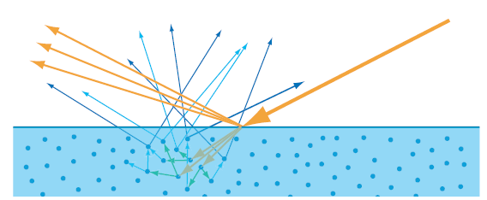
图4 金属物体与非金属物体的反射强度示意图
对于游戏玩家来讲，PBR贴图技术让游戏中的画面更加真实，人物角色的装备更加细腻，而新版本的游戏《天谕》就很好的为我们展现了这一特征,如图5所示。
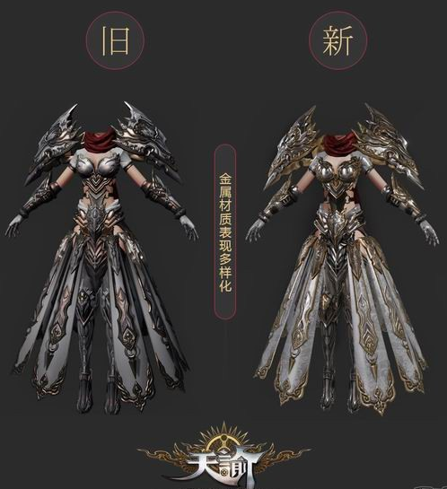
图5 《天谕》游戏新旧版本角色金属装备的比较图
（三）PBR贴图技术在国内外游戏中的应用
PBR贴图技术的发展让次世代游戏的发展走上一个新的高潮。PBR作为一种着色与渲染的方法，它提供了一种更为精确的方法，来变现光如何与表面交互。在金属物体的制作过程中，在拥有Normal map以及Diffuse map之后将要制作Metalness map和Gloss map 来表现金属物体在现实环境当中的视觉效果。针对于这一系列种类贴图的需求出现了Quixel SUITE和Substance Painter贴图制作工具，实现了贴图自动化的制作方式，大大加速了贴图制作者的工作效率。
国际上在2016年发布的次世代PC游戏当中绝大部分应用了这一技术，例如：《幽浮2》、《看门狗2》、《杀出重围：人类分裂》、《巫师3》等等。而其中《巫师3》的画面效果尤为突出，如图6所示,其利用这一技术将画面中出现的事物给人一种如临其境的感觉。
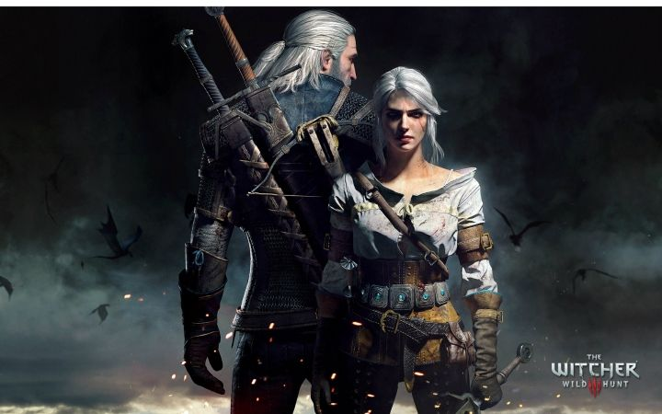
图6 《巫师三》游戏画面图
《巫师三》通过对模型以及贴图在尺寸上的升级使得画面的表现更加精致，通过PBR贴图技术让画面中物体尤其金属物体的质感更加真实，从《巫师》三个系列可以看出在角色身体上的金属配饰的不断变化。如图7所示从左至右分别是游戏第一部、第二部和第三部中主人公的画面，在画面中我们可以清晰的看到主人公身上的金属铠甲配饰逐渐的写实化。第一部中主人公手部的金属配饰只表现了它的颜色并没有表现出金属的光泽，第二部中配饰以及剑柄上虽然在反光的部分做了一定的处理但是并不自然只表现了金属扣以及配剑边角上的高光，没有细节上的处理。到第三部中角色身体上大面积的出现了金属铠甲和金属护腕，从高光到细节上的反光以及金属物体出现划痕都有了更加细腻的表现，在铠甲上出现的锈迹，在光泽的变化上也有了区别，这让玩家从视觉上直接能分辨出物体材质的区别。并且随着场景的变化，角色身上铠甲的反光也会跟着变化，这也明显区别于前两部中金属物体固定的反光区域，带来更加真实的视觉效果。
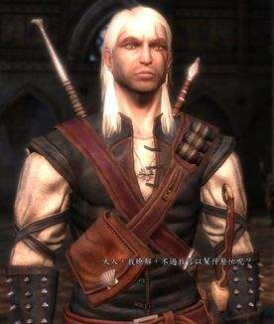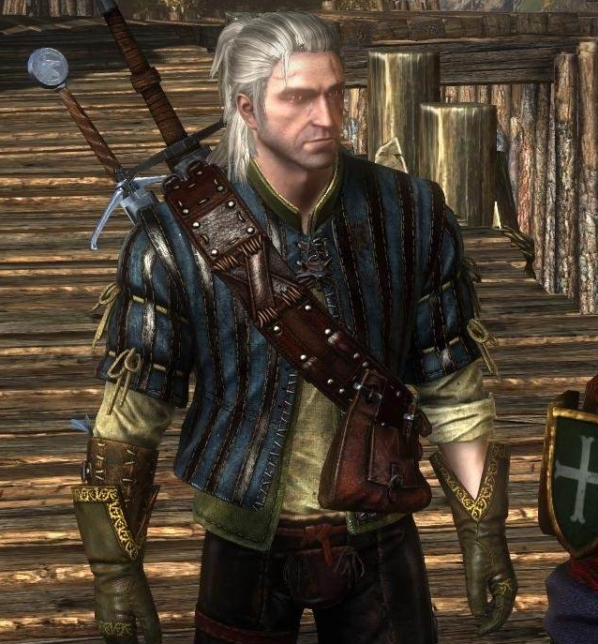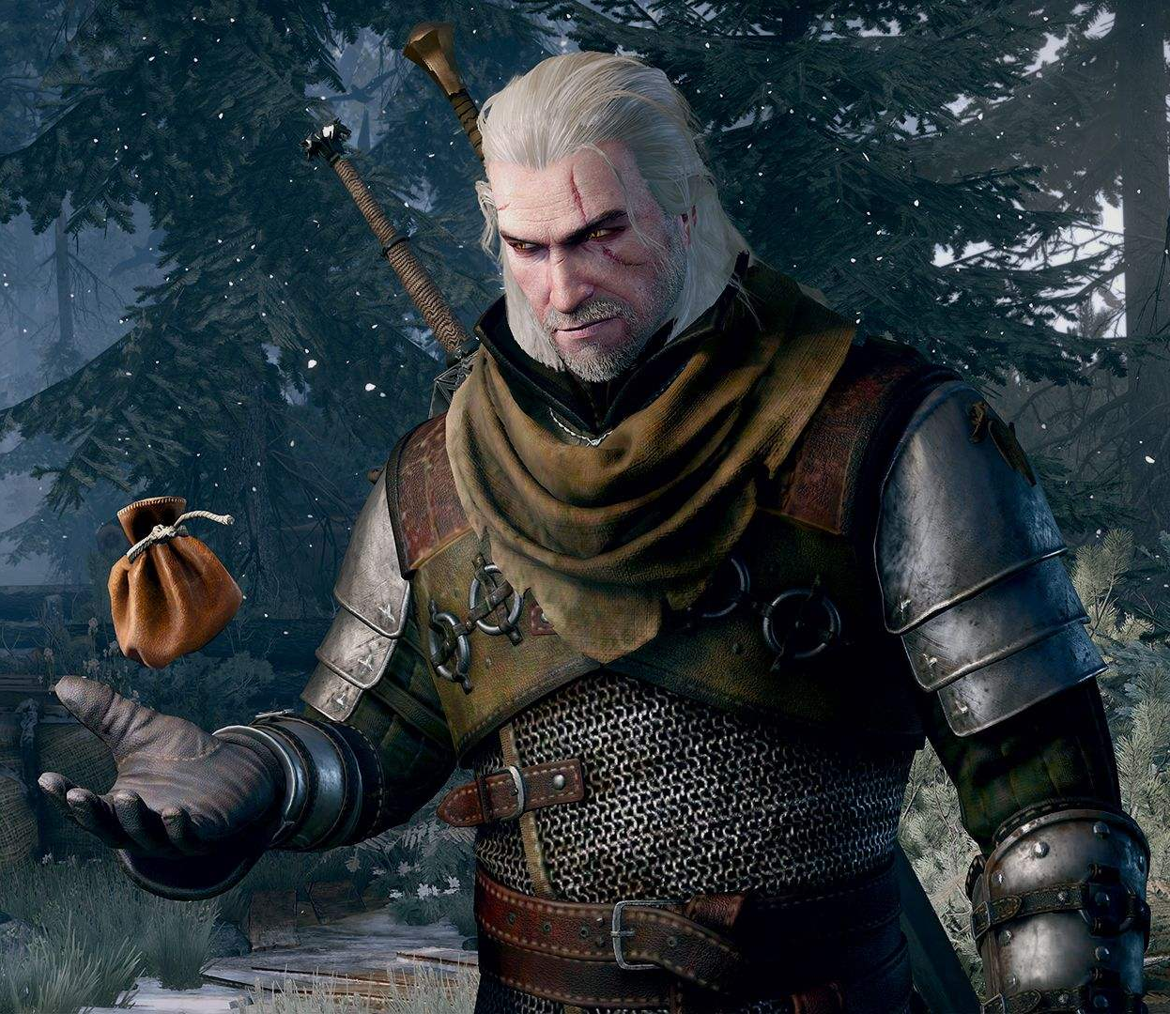
图7 《巫师》三部游戏中主人公画面图
就国内而言PBR贴图技术作为一种前端技术逐渐被大型公司所引进，但目前而言并没有广泛的普及开来，只有极少数的游戏进行了更新，例如：《天谕》、《天涯明月刀》。少数动画公司将PBR贴图技术应用在了CG动画当中，例如：《画江湖》、《秦时明月》。同样在动画中PBR贴图技术减小了传统Maya动画中渲染压力，通过引擎的渲染能够更加高效制作出写实的作品。就这一发展形势来看，PBR贴图技术将会逐步普及。综上所述，PBR贴图技术在革新了传统制作流程的同时给美术品质也带来了革新变化，但目前并没有对于PBR贴图制作明确详细的讲解，因此本次毕业设计将根据PBR的理论依据，把传统制作技巧应用到新的Metalness工作流当中，通过Quixel SUITE等工具的帮助制作出更加写实的金属物体。
二、PBR贴图技术在设计《正义联盟》中的应用
（一）《正义联盟》的设计构思
在角色的制作中将PBR贴图技术应用到金属物体的制作当中效果相对突出的便是神奇女侠金属制成的铠甲以及蝙蝠侠的金属武器配饰，漫威漫画在国内有着雄厚的粉丝市场,并且漫威超级英雄主题电影在国内热度也不断提高，刚刚结束的《蝙蝠侠大战超人》中三位超级英雄的联合出演给人们留下深刻印象，如图8所示，也将这三位演员与三位超级英雄的形象紧紧联系在一起。随着话题热度不断提高很快依据电影而改编的游戏也会出现在各大平台，有着依靠市场热度而创作的内容如果将角色画面能够做的栩栩如生，那么将会吸引大批的漫画迷和电影迷来玩这款游戏。
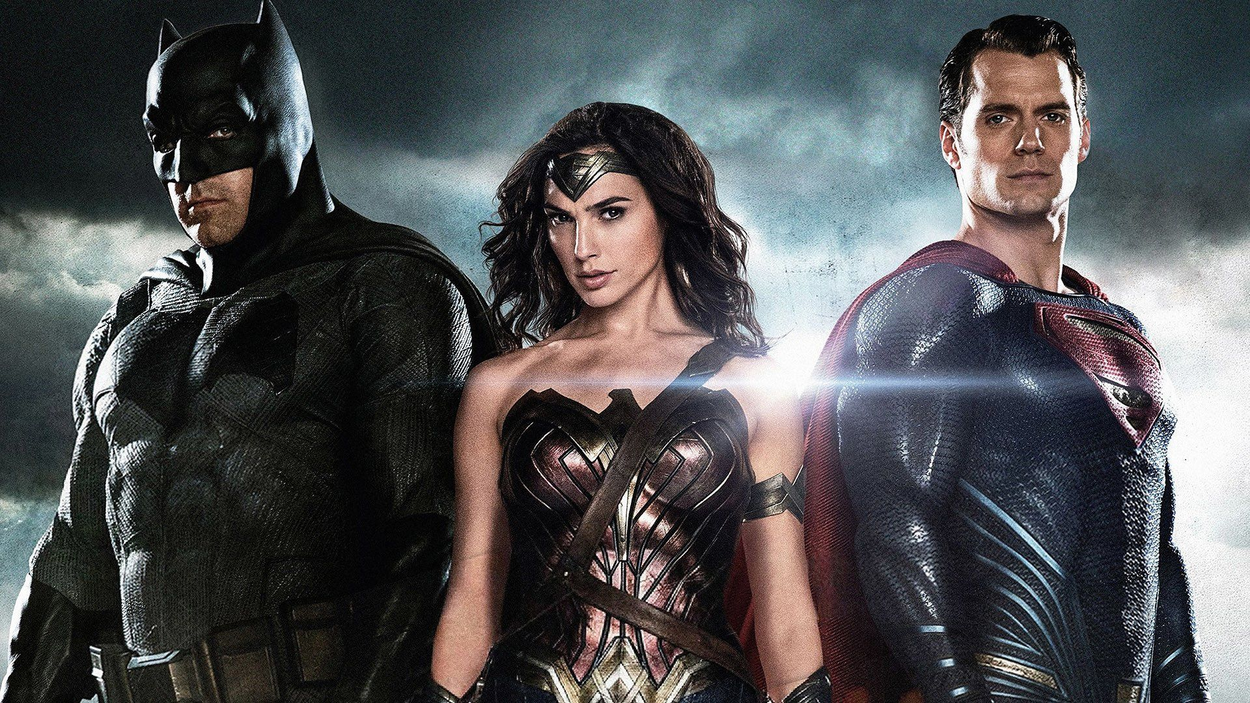
图8 《超人大战蝙蝠侠》海报图
（二）PBR贴图技术的具体应用
制作的初期笔者查找了大量关于这三位演员的照片资料以及漫画中三位角色形象的图片资料，结合大量人体结构的书籍掌握人体结构规律，由于这三个角色都属于超级英雄，因此在肌肉体块的表现上要比正常人更加健壮，超人具备超级能力，肌肉的线条相对优美，蝙蝠侠作为没有超能力的英雄角色在漫画的设定中身体更加强壮，肌肉体块更加宽厚。学习了游戏模型制作中硬表面的表现方式，制作好的贴图的前提是要有好的模型作为基础，因此在初期对于三个角色的模型制作要下很大功夫。此外在漫威的漫画中关于角色的外貌有着鲜明的特征，男性超人角色的下巴中间都有一条沟壑，并且正义的角色面部的棱角都很分明，两位男性演员都具备了这一鲜明的特点，因此在制作中也应牢牢抓住这一特点。在女性角色的制作中严格的遵循了电影中的形象以及服饰特点，服饰中的装饰以及护甲都是金属材质，这在最后展示中能够更加表现出PBR贴图技术的优势。在制作计划中人物模型主要使用Maya进行初步的低模制作概括人物角色的主要形态，然后进入到Zbrush中进行高模雕刻更加精准的调节角色的脸部特征和体态，参考电影画面当中角色性格来进行体态表现和衣着道具的细节雕刻，最大程度在视觉上还原角色外貌特征。贴图的制作使用Photoshop、Quixel SUITE、Substance painter，金属物体的制作在传统次世代贴图的制作流程之上应用了Metalness工作流来进行表现，由于这一工作流只能简单的区分金属和非金属物体，因此在角色的皮肤上应用了Marmoset渲染器中模拟SSS贴图绘制方法。最终通过游戏渲染引擎Marmoset Toolbag2进行打灯渲染将角色呈现出更符合概念设定中角色性格的效果。

结 语
材质贴图的制作是3D游戏角色制作过程中非常重要的部分，好的贴图能够使模型表现出更加精细的效果，PBR贴图在优化渲染运算的同时为贴图尺寸留下了更大空间供制作者来进行绘制，不用对物体表面属性以及反射程度等进行猜测，更加容易的获取带有真实感的资源。PBR贴图技术的发展也推动了CG动画与游戏制作上的联动，让游戏画面更加优质，让CG电影动画在制作中节约更多的资源。中国作为国际上最大的游戏市场，国内优质游戏产量却供不应求，将大量的市场资源贡献给欧美国家，游戏产业作为第三产业能够为我国的经济市场带来巨大收益，但现有作品竞争力却远远不够，在生活当中绝大多数的玩家将画质的质量作为游戏升级换代的衡量标准，因此如果我们不能在国际大潮下快速追赶其制作技术，那么我们得天独厚的历史文化留下的艺术底蕴都无法呈现在作品当中。虽然国内CG动画的产出量在不断的增加，但是制作时间消耗大以及画面效果不够理想的问题层出不穷，如果能够合理利用PBR贴图技术，用更少的时间创作出更加优质的画面，那么也会带来巨大的经济收益，给国际动画市场带来冲击。鉴于次世代游戏逐渐走上主流方向，对PBR贴图的需求也会逐渐增加，越早越快的掌握这门技术能让我们在国际游戏市场的冲击下逆流而上。本文通过对PBR贴图技术的分析说明，结合近几年国内外优秀游戏作品进行分析，了解到PBR技术的重要性，要结合已有的制作软件，大胆创新制作方式，结合我们传统文化作为内容基础，不断提升画面质量和制作效率，不断提升我们原创的游戏作品的竞争力。

主要参考文献
- 黄超．浅谈写实绘画色彩对次世代游戏角色贴图绘制的影响．美术教育研究，2003(11)．
- 李浩．世界游戏制作大师．第6版．北京：中国传媒大学出版社，2009．
- 李然．基于次时代游戏模型美术标准的制作技术研究．湖北成人教育学院学报，2015（3）．
- 刘永刚．法线贴图原理与分析．艺术科技，2015（9）．
- 王伟，姚勇．3ds max&photoshop&zbrush次时代游戏美术制作实例详解. 电子工业出版社，2008．
- 王晓东．次时代游戏视觉艺术研究.技术与市场，2011，18（12）．
- 许广彤，祁跃辉．游戏角色设计与制作．人民邮电出版社，2010(4)．
- 游艺网教育部编．次时代游戏角色制作．清华大学出版社，2015(12)．
- 张蕾．网络游戏设计制作的发展趋势．吉林大学硕士学位论文，2012．
- 周飞．法线贴图技术在次世代游戏图像中的原理及应用．湖北经济学院学报（人文社会科学版），2012，09（06）．
- 谌宝业．刘若海．游戏美术设计宝典．清华大学出版社 ，2015(1)．
- Adams E.Wang Pengjie. Fundamentals of Game Design,机械工业出版社，2009(10)．
- Gaetan Lassagne, Wes McDermott. The Comprehensive PBR GUIDE. 2015(1).
- Joe Wilson, PBR Texture Conversion,www.marmoset.com, 2016-09-16.
- Wes McDermott. PBR Guide.www.allegorithmic.com, 2015-02-08.

中韩新媒体学院学年论文评定表

导师成绩
审阅成绩
指导老师评语：

老师签名：

批改日期：

次世代游戏，代指“下一代游戏”，运行于ps3或pc等或更高端的平台之上的游戏。
AO map：全称为Ambient Occlusion。环境吸收或者环境光吸收。
游戏引擎：指一些已编写好的可编辑电脑游戏系统或者一些交互式实时图像应用程序的核心组件。
Albedo map：反射率贴图。
资料来源于：Wes McDermott. PBR Guide.www.allegorithmic.com,2015-02-08.
Metalness map：金属性贴图，变现物体对光吸收能量的多少
Gloss map：光泽贴图
SSS材质：Sub-Surface-Scattering的简称，是指光线在物体内部的色散而呈现的半透明效果。
Marmoset Toolbag2：八猴渲染器，实时渲染器。

